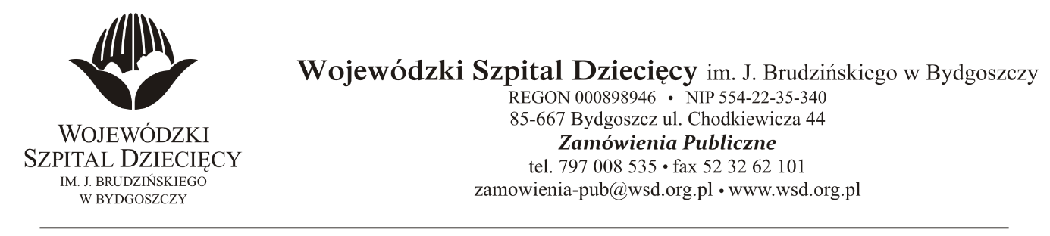
Bydgoszcz, 22.02.2022
Nr sprawy: 5/2022/TP
Do Wykonawców:
Informacja o wyborze oferty najkorzystniejszej
Dotyczy: postępowania o udzielenie zamówienie publicznego w trybie przetargu nieograniczonego na dostawy osobistych pomp insulinowych dla dzieci dla Wojewódzkiego Szpitala Dziecięcego w Bydgoszczy.
Na podstawie art. 253 ust.1 ustawy z 11 września 2019r. Prawo zamówień publicznych (tekst jednolity: Dz. U. z 2021r. poz. 1129) informuję, że po dokonaniu badania i oceny ofert złożonych w przedmiotowym postępowaniu dokonano wyboru najkorzystniejszej oferty:
W zakresie:
Pakiet nr 1 – Pompy insulinowe dla dzieci 50 szt. złożonej przez: Medtronic Poland Sp. z o.o., ul. Polna 11, 00-633 Warszawa, rs.wawtenders@medtronic.com za kwotę brutto 334.800,00zł.
Parametry oceniane – 40pkt.
Pakiet nr 2 – Pompy insulinowe dla dzieci 25 szt. złożonej przez: Ypsomed Polska Sp. z o.o., ul. Mangalia 2a, 02-759 Warszawa, przetargi@ypsomed.pl za kwotę brutto 89.100,00zł.
Parametry oceniane – 40pkt.
Uzasadnienie wyboru: Wykonawcy jako jedyni złożyli oferty zgodne z SWZ na przedmiotowe pakiety. Oferty spełniają wszystkie wymagania Zamawiającego. Zaoferowane ceny nie przekraczają kwoty, jaką Zamawiający przeznaczył na sfinansowanie zamówienia.
Zgodnie z art. 264 ust.2 pkt 1a ustawy z 11 września 2019r. Prawo zamówień publicznych (tekst jednolity: Dz. U. z 2021r. poz. 1129 ze zmianami) umowy mogą być zawarte niezwłocznie po przekazaniu informacji o wyborze najkorzystniejszej oferty.
z up. Dyrektora
Wojewódzkiego Szpitala Dziecięcego
im. J. Brudzińskiego w Bydgoszczy
Z-ca Dyrektora ds. Administracyjno-Technicznych
mgr inż. Jarosław Cegielski

